# SDK框架

代码中，为了兼容各平台的SDK不同逻辑，开发了一个C#层的代码结构，用来对SDK中的一些行为进行封装，并且可以适配扩展任意平台，下面做一下介绍。

## 核心框架

ISDKBehavior：所有平台类都必须实现的接口；

AbstractSDKBehavior：封装了一些于平台无关的通用代码，其中最为核心的是InitSDKCallBackMap这个函数，设计思想来自于公司本身的SDK框架，把计费、登录等都通过函数消息传送，然后因此做了一些函数回调的封装，方便子类继承和使用；

AndroidSDKBehavior：安卓层的封装；

iOSSDKBehavior：iOS层的封装；

WindowsSDKBehavior：PC包的封装；

EditorSDKBehavior：编辑器层的封装，同时包含了一些测试计费等的逻辑；

SDKManager：核心调用类，项目中所有的逻辑调用都通过这个类暴露的接口去调用，具体加载对应的类，存在于函数的GetSDKBehavior中，如下所示：

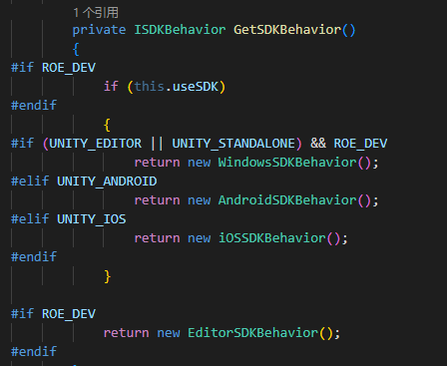

第三方插件的加载，都必须实现IPlugin接口，诸如Facebook，Adjust，HelpShift等都是通过实现这个框架加载的，如下：

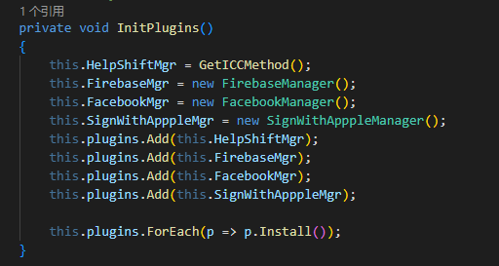

## Adjust打点介绍

Adjust打点分为初始化之前和之后。

在Adjust初始化之前，由于需要统计一些打点数据，因此是采用发送HTTP请求给服务器的方式进行的，具体的代码在NPEnterGameEventController这个类中可以查看；

Adjust初始化之后，就通过Adjust自带的接口去发送事件。

目前的事件Key配置还写死在代码中的，以后可以考虑优化；

## 账号登录

游戏目前支持邮箱登录（不需要SDK），苹果账号登录，Facebook登录，GP账号登录（代码有，但是没有开）

## 计费

计费的问题找雷神